CDRSHS-UPS / S Briet
Catherine Malassis
05 62 25 82 82
contact.cdrshs@iut-tlse3.fr

CDRSHS INFOS N° 1 : 07/10/2021

DERNIERES REVUES ARRIVEES AU CDRSHS
( version papier)
Questions de communication , N°38/2021
Dossier la communication politique négative en campagne présidentielle
https://www.cairn.info/revue-questions-de-communication-2021-1.htm
A noter :
Notes de recherche
Page 409 à 440
- Crédible et objectif ou intime et émouvant : une analyse des stratégies discursives des vidéos de Youtube autour de l’environnement
- Cecilia Lartigue

Communication et organisation, N°59, juin2021
" La communication constitutive des organisations émergence et innovations"
https://www.cairn.info/revue-communication-et-organisation-2021-1.htm
A noter :
Page 183 à 196
- 20 ans de CCO, l’âge de l’action ? À la recherche d’une Utopie
- Bertrand Fauré, Nicolas Arnaud
Page 215 à 230
- Rendre compte du travail d’instauration et d’assemblage des données en santé : le cas de Registres des cancers en France
- Anja Martin-Scholz, Anne Mayère, François Lambotte

Journal of language and social psychology ,N° 2, 2021 ( réclamation)
Journal of language and social psychology ,N° 4, 2021
Journal of documentation, vol 77, N°5, 2021
Études de communication , N°54, 2020 ( retard parution et réception)
https://www.cairn.info/revue-etudes-de-communication-2020-1.htm
Dossier " Les images au cœur des rapports sociaux . Vers de nouveaux régimes de représentation et visibilité"
A noter :
Page 53 à 70
- Victimes de violences conjugales face aux campagnes institutionnelles entre ventriloquie, injonctions et paradoxes
- Giuseppina Sapio
Études de communication , N°55, 2020 ( retard parution et réception)
https://www.cairn.info/revue-etudes-de-communication-2020-2.htm
A noter :
Page 53 à 67
- Scénaristes et réseaux sociaux numériques : la mise en place d’une nouvelle reconnaissance ?
- Déborah Gay
Études de communication , N°56, 2020
https://www.cairn.info/revue-etudes-de-communication-2021-1.htm

A noter :

Page 7 à 20
- Introduction
- Andrea Catellani, Céline Pascual Espuny, Béatrice Jalenques-Vigouroux

Page 39 à 54
- Faire science avec les praticiens. Divergences épistémologiques et innovation de rupture
- Laurent Morillon

NECTART, N° 13, 2021

Dossier - Distancielle, sur écran, privative : la grande mutation de la culture !
https://www.cairn.info/revue-nectart-2021-2.htm
A noter : Patrimoine :
Page 102 à 113
- Les politiques internationales du patrimoine
- La mondialisation du patrimoine : entre protection… et mise en péril !
- Laurent Martin
Sciences humaines , N° 339, aout, septembre 2021
" Comment vivre"
Sciences humaines , N° 340, octobre 2021
"Le choc des idées"
Sciences humaines , les grands dossiers ,septembre, octobre novembre 2021
" Qu'est ce que la science"
Le CDRSHS dispose, en local, sur le poste usager, d'un accès numérique au magazine
PARUTIONS CAIRN :
Information revue Réseaux : cette revue ne parait plus au format papier depuis 2021 , elle est disponible sur Cairn
Pour rappel
- Médias et racialisation
- Réseaux 2020/5 (N° 223)
https://www.cairn.info/revue-reseaux-2020-5.htm
A noter :
Page 107 à 128
- La représentation de l’autre
- Enquête sur les conditions de production de personnages racisés dans une websérie LGBT
- Déborah Gay

- Produire les données à la frontière de plusieurs mondes sociaux
- 2021/4 (N° 228)
https://www.cairn.info/revue-reseaux-2021-1.htm

- Globalisation de la culture
- 2021/2-3 (N° 226-227)
- https://www.cairn.info/revue-reseaux-2021-2.htm

- L'action publique au prisme de la gouvernementalité numérique
- 2021/1 (N° 225)
https://www.cairn.info/revue-reseaux-2021-4.htm
A noter
Page 277 à 281
- Anaïs LE FÈVRE-BERTHELOT, Speak Up ! Des coulisses à l’écran, voix de femmes et séries américaines à l’orée du XXIe siècle, Paris, Presses Sorbonne Nouvelle, 2020, 309 p.
- Déborah Gay

Communication & langages 2021/2-3 (N° 208-209)
Études intermédiales
À la rencontre de l'École de Montréal

https://www.cairn.info/revue-communication-et-langages-2021-2.htm
format papier en attente au CDRSHS

Quaderni 2021/2 (n° 103)
Les ruses du hacking
Sous la direction de Benjamin Loveluck, Jean-Vincent Holeindre
https://www.cairn.info/revue-quaderni-2021-2.htm
Revue papier disponible au CDRSHS

Nouvelle revue 2021

Approches Théoriques en Information-Communication (ATIC) 2021/1 (N° 2)
L’innovation collaborative aux prises avec les dispositifs info-communicationnels
Transition numérique, une approche info-communicationnelle ?
Approches Théoriques en Information-Communication (ATIC) 2020/1 (N° 1)

Le storytelling, entre construction et atomisation
Communication & management 2021/1 (Vol. 18)

A noter

Introduction
Le storytelling, le récit entre construction et atomisation de l’image et du discours
Valérie Bonnet, Pierre Camille-Delahaye, Brigitte Sebbah

Page 47 à 65
« Swipe up » et « codes promo » : quand les influenceurs donnent vie à un storyliving dédié aux marques
Stéphanie Marty

Masculinités médiatiques
Le Temps des médias 2021/1 (n° 36)

https://www.cairn.info/revue-le-temps-des-medias-2021-1.htm
Disponible au CDRSHS format papier
A noter :
Page 102 à 120
Un sultan en prime time. Un modèle de masculinité dans les séries télévisées turques
Ludovica Tua
Annales des Mines - Responsabilité et environnement 2021/4 (N° 104)
Environnement et santé : quels impacts, quelles gouvernances ?
https://www.cairn.info/revue-responsabilite-et-environnement-2021-4

Les zones grises de la gestion
RIMHE : Revue Interdisciplinaire Management, Homme & Entreprise 2021/3 (n° 44, Vol. 10)
https://www.cairn.info/revue-rimhe-2021-3

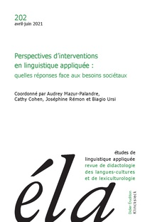

Éla. Études de linguistique appliquée 2021/2 (N° 202)
Perspectives d’interventions en linguistique appliquée : quelles réponses face aux besoins sociétaux
https://www.cairn.info/revue-ela-2021-2.htm

Staps 2021/3 (n° 133)
Concepteurs et conceptrices de l’EPS sur le second XXe siècle
https://www.cairn.info/revue-staps-2021-3.htm

PARUTIONS OPENEDITION :
Collection « Penser le genre », Presses universitaires de Provence
Elle rassemble des monographies et des ouvrages collectifs destinés à un public de spécialistes et de non-spécialistes intéressé·es par les questions de genre. Pluridisciplinaire, elle réunit des travaux qui explorent la fabrique renouvelée du genre dans ses différents aspects et ses divers effets tant à l’échelle locale que globale.
> https://books.openedition.org/pup/547
Sciences de l'information
Lionel Barbe et Marta Severo (dir.), Wikipédia, objet de médiation et de transmission des savoirs, Presses universitaires de Paris Nanterre, 2021
À l’occasion des 20 ans de Wikipédia, ce livre réunit les contributions de chercheur·ses et enseignant·es sur cet outil d’un abord complexe. L’ouvrage a pour vocation de constituer un guide à destination des enseignant·es, des chercheur·es et des professionnel·les souhaitant mener à bien des initiatives autour de l’encyclopédie libre – recherches, projets collaboratifs, projets culturels – ou désirant contribuer à Wikipédia et aux autres projets de l’univers Wikimédia pour participer à leur amélioration.
> https://books.openedition.org/pupo/15040
Accès intégral web

PRODUCTION SCIENTIFIQUE DES MEMBRES DES LABORATOIRES
REVUES
retour sur 2020....
Genre en série

D. Gay , Vision d’Escaflowne : l’antagoniste androgyne comme potentiel disruptif

http://genreenseries.weebly.com/uploads/1/1/4/4/11440046/11.3_gay.pdf

n°189 Mai - Juin 2020 de La lettre de l'Ocim (version papier et numérique) :
Distances - Regards sur une situation inédite, l'épidémie de Covid-19+ version numérique - ocim

p1 : Crise sanitaire et inclusion sociale - Muriel Molinier
p.54 : De la Peste noire (1317) au coronavirus (2019) : le recours à l'hisoire - Patrick Fraysse
p.93 : Le musée distant - Gérard Régimbeau

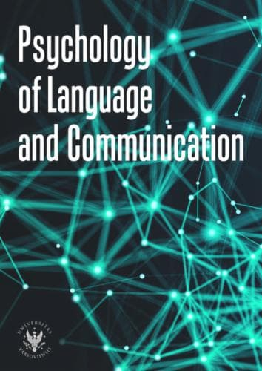

Self-Presentation and Language Abstraction in Recruitment Context

Burguet Annette
https://content.sciendo.com/view/journals/plc/24/1/article-p79.xml

OUVRAGES

Franck BOUSQUET, Pauline AMIEL, La presse quotidienne régionale

Disponible au CDRSHS
Morillon, L. (dir.). (2021). Les pratiques de recherche sur la santé en contexte numérique. Londres : ISTE Édition 4).

Disponible au CDRSHS

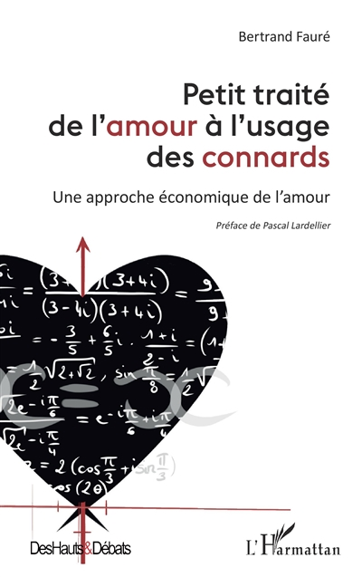
Prochainement disponible au CDRSHS

PARUTIONS DIVERSES
Gilets jaunes :
Le numéro double Gilets jaunes et Grand Débat National : outils, données et analyses de Statistique et société est en ligne
http://statistique-et-societe.fr/issue/view/91

Au sommaire :
• Éditorial. Emmanuel Didier. 1-7
• Quels outils pour appréhender et analyser les mobilisations de Gilets jaunes et les données issues du Débat national ? Diego Antolinos-Basso, Stéphane Baciocchi, Frédérik Cassor, Flora Chanvril, Estelle Czerny, Guillaume Garcia, Bénédicte Garnier, Viviane Le Hay, Victor Lepaux, Jean-Baptiste Pressac, Paul Salze, Yannick Savina. 9-20
• Enquêter sur les Gilets jaunes Sociologie politique d’un mouvement social à partir d’une enquête diffusée sur les réseaux sociaux. Tristan Guerra, Chloé Alexandre, Stéphanie Abrial. 21-37
• Atlas multi-plateforme d’un mouvement social : le cas des Gilets jaunes. Pedro Ramaciotti Morales, Jean-Philippe Cointet, Bilel Benbouzid, Dominique Cardon, Caterina Froio, Omer Faruk Metin, Benjamin Ooghe Tabanou, Guillaume Plique. 39-77
• De quelle(s) couleur(s) sont les Gilets jaunes ? Plonger des posts Facebook dans un espace idéologique latent. Jean-Philippe Cointet, Pedro Ramaciotti Morales, Dominique Cardon, Caterina Froio, Andreï Mogoutov, Benjamin Ooghe Tabanou, Guillaume Plique. 79-107
• Les multiples agendas médiatiques des Gilets jaunes sur YouTube Exploration d’un corpus de vidéos avec les topics models. Bilel Benbouzid, Hervé Guérin. 109-132
• Que peuvent les algorithmes de plongement de mots pour l’analyse sociologique des textes ? Analyser les discours et caractériser les locuteurs des plateformes « Grand Débat National » et « Vrai Débat ». Philippe Suignard, Caroline Escoffier, Lou Charaudeau, Mathieu Brugidou. 133-145
• Pour plus de transparence dans l’analyse automatique des consultations ouvertes : leçons de la synthèse du Grand Débat National. Aurélien Bellet, Pascal Denis, Rémi Gilleron, Mikaela Keller, Nathalie Vauquier. 147-168
• Méthodologie d’une analyse du Grand Débat National. Myriam Bégel, Guillaume Vizier. 169-176
• Appel à contribution – équité algorithmique. La Rédaction. 177.

